**LAPORAN PRAKTIKUM**

**PEMROGRAMAN I**

**MODUL 5**



**FUNGSI**

**Oleh:**

**Akmallullail Sya’ban NIM. 2310817310010**

**PROGRAM STUDI TEKNOLOGI INFORMASI**

**FAKULTAS TEKNIK**

**UNIVERSITAS LAMBUNG MANGKURAT**

**NOVEMBER 2023**

# LEMBAR PENGESAHAN

**LAPORAN PRAKTIKUM PEMROGRAMAN I**

**MODUL 5**

Laporan Praktikum Pemrograman I Modul 5: Fungsi ini disusun sebagai syarat lulus mata kuliah Praktikum Pemrograman I. Laporan Prakitkum ini dikerjakan oleh:

Nama Praktikan : Akmallullail Sya’ban

NIM : 2310817310010

|  |  |
| --- | --- |
| Menyetujui,  Asisten Praktikum  Zulfa Auliya Akbar  NIM. 2210817210026 | Mengetahui,  Dosen Penanggung Jawab Praktikum  Andreyan Rizky Bskara S.Kom. M.Kom.  NIP. 199307032019031011 |

# DAFTAR ISI

LEMBAR PENGESAHAN 2

DAFTAR ISI 3

DAFTAR TABEL 4

DAFTAR GAMBAR 5

SOAL 1 6

A. Source Code 6

B. Output Program 8

C. Pembahasan 9

SOAL 2 10

A. Source Code 11

B. Output Program 12

C. Pembahasan 13

SOAL 3 15

A. Source Code 17

B. Output Program 18

C. Pembahasan 19

SOAL 4 21

A. Source Code 22

B. Output Program 23

C. Pembahasan 24

SOAL 5 25

A. Source Code 26

B. Output Program 27

C. Pembahasan 28

TAUTAN GIT 29

# DAFTAR TABEL

Tabel 1. Source Code Jawaban Soal 1 Bahasa c 6

Tabel 2. Source Code Jawaban Soal 1 Bahasa Python 7

Tabel 3. Source Code Jawaban Soal 2 Bahasa C 11

Tabel 4. Source Code Jawaban Soal 2 Bahasa Python 12

Tabel 5. Source Code Jawaban Soal 3 Bahasa C 17

Tabel 6. Source Code Jawaban Soal 3 Bahasa Python 17

Tabel 7. Source Code Jawaban Soal 4 Bahasa C 22

Tabel 8. Source Code Jawaban Soal 4 Bahasa Python 22

Tabel 9. Source Code Jawaban Soal 5 Bahasa C 26

Tabel 10. Source Code Jawaban Soal 5 Bahasa Python 26

# DAFTAR GAMBAR

Gambar 1. Screenshot Output Soal 1 Bahasa C 8

Gambar 2. Screenshot Output Soal 1 Bahasa Python 8

Gambar 3. Screenshot Output Soal 2 Bahasa C 12

Gambar 4. Screenshot Output Soal 2 Bahasa Python 13

Gambar 5. Screenshot Output Soal 3 Bahasa C 18

Gambar 6. Screenshot Output Soal 3 Bahasa Python 19

Gambar 7. Screenshot Output Soal 4 Bahasa C 23

Gambar 8. Screenshot Output Soal 4 Bahasa Python 23

Gambar 9. Screenshot Output Soal 5 Bahasa C 27

Gambar 10. Screenshot Output Soal 5 Bahasa Python 27

# SOAL 1

Pak Roza merupakan seorang guru SD Selalu Ngoding. Hari ini Pak Roza mengajarkan murid-muridnya tentang angka maksimal dengan cara memperbaiki code yang kurang. Agar lebih efektif Pak Roza menyediakan code nya terlebih dahulu. Jadi Lengkapilah code di bawah ini dan buat dalam bahasa Python nya !

Info :

|  |
| --- |
| #include <stdio.h>  //Buatlah Function Disini  int main() {  int a, b, c, d;  scanf("%d %d %d %d", &a, &b, &c, &d);  int hasil = MaxBilangan(a, b, c, d);  printf("%d", hasil);  return 0;  } |

|  |  |
| --- | --- |
| **Input** | **Output** |
| 1 3 4 2 | 4 |
| 7 5 3 9 | 9 |
| 11 23 51 49 | 51 |

## Source Code

Tabel 1. Source Code Jawaban Soal 1 Bahasa c

|  |  |
| --- | --- |
| 1  2  3  4  5  6  7  8  9  10  11  12  13  14  15  16  17  18  19  20  21  22  23 | #include <stdio.h>  int MaxBilangan(int a, int b, int c, int d){      int max = a;      if (b > max){          max = b;      }      if (c > max){          max = c;      }      if (d > max){          max = d;      }      return max;  }  int main() {  int a, b, c, d;  scanf("%d %d %d %d", &a, &b, &c, &d);  int hasil = MaxBilangan(a, b, c, d);  printf("%d", hasil);  return 0;  } |

Tabel 2. Source Code Jawaban Soal 1 Bahasa Python

|  |  |
| --- | --- |
| 1  2  3  4  5  6  7  8  9  10  11  12  13 | def maxbilangan(a, b, c, d):      max = a      if b > max:          max = b      if c > max:          max = c      if d > max:          max = d      return max  a, b, c, d = map(int, input().split())  max = maxbilangan(a, b, c, d)  print(max) |

## Output Program

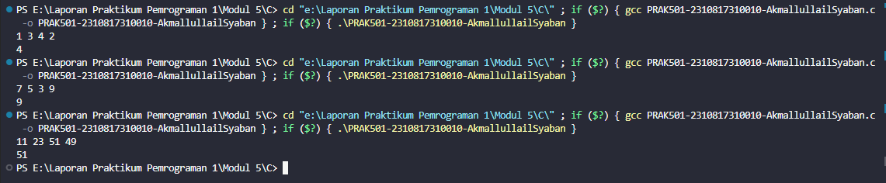

Gambar 1. Screenshot Output Soal 1 Bahasa C

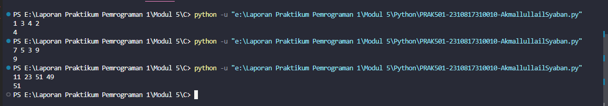

Gambar 2. Screenshot Output Soal 1 Bahasa Python

## Pembahasan

Pada baris [1], #include <stdio.h> yang merupakan header file yang bertujuan untuk mengimpor fungsi. Pada baris [3] merupakan deklarasi fungsi dalam tipe data integer dan variable nya dibentuk menjadi satu didalam satu kurung. Pada baris [4] int max = a merupakan inisialisasi dengan nilai a yang awalnya merupakan nilai terbesar. Pada baris [5] – [13] tiga blok kode if yang merupakan perbandingan dengan nilai awal yang sudah di inisialiasi, jika nilai b,c dan d lebih besar dari nilai awal maka akan memperbarui nilai terbesar yang sudah di inisialisasi. Pada baris [14] merupakan pengembalian nilai maksimal dari fungsi. Pada baris [17] terdapat int main () adalah tipe data yang jenisnya akan dikembalikan nilainya kembali. Pada baris [18] merupakan deklarasi variable dari a sampai d dalam bentuk tipe data integer. Pada baris [19] merupakan blok kode untuk input di scan dengan %d sebagai input dengan tipe data integer dan &a - &d untuk mengambil memori dari variable. Pada baris [20] - [21] merupakan kode untuk fungsi yang sudah dibentuk dipanggil dengan cara dibentuk variable baru yaitu hasil dengan tipe data integer dan variable hasil dipanggil dengan cara print. Pada baris [22] merupakan return 0 yang menandakan kode berjalan dan mengembalikan nilai 0.

Pada python, pada baris [1] merupakan fungsi yang menyatakan 4 bilangan akan berbentuk maksimal dari a – d. Pada baris [2] adalah menentukan inisialisasi awal bilangan maksimal adalah a. Pada baris [3] – [8] merupakan 3 blok kode if yang menyatakan jika b, c, atau d lebih besar dari inisialisasi awal maka nilai maks akan diperbarui. Pada baris [9] merupakan pengembalian nilai terakhir dari variable max sebagai hasil fungsi. Pada baris [11] merupakan panggilan input dengan 4 parameter dari a sampai d dan di beri map untuk dapat memisah 4 input tersebut diikuti dengan tipe data integer, sekaligus dengan split agar 4 parameter input dapat terlihat jelas apa yang diinput. Pada baris [12] merupakan pemanggilan fungsi yang sudah dibentuk sebelumnya. Pada baris [13] merupakan pencetakan input untuk menghasilkan output yang diminta.

# SOAL 2

Jarak Pulau Samosir adalah jarak dari suatu titik menuju suatu titik lainnya pada suatu sistem koordinat Kartesius dengan menyusuri bagian vertikal dan horizontal, tanpa pernah kembali lagi. Secara sederhana, sama dengan jumlah dari selisih absis dan selisih ordinat. Dengan kata lain, jarak Pulau Samosir = |x1 - x2| + |y1 - y2|. Pak Ranzi ingin pergi dari koordinat (x1, y1) menuju (x2, y2). Tentukan jarak Pulau Samosir yang harus ditempuh Pak Ranzi.

Format Masukan :

Sebuah baris berisi empat buah bilangan bulat x1, y1, x2, dan y2.

Format Keluaran :

Sebuah baris berisi sebuah bilangan bulat yang merupakan jarak Pulau Samosir dari kedua titik tersebut.

|  |
| --- |
| #include <stdio.h>  #include <math.h>  int hitung(int nilai1, int nilai2){  //Lengkapi Function ini  }  int mutlak(int angka){  //Lengkapi Function ini  }  int main()  {  int a,b,c,d;  scanf("%d",&a);  scanf("%d",&c);  scanf("%d",&b);  scanf("%d",&d);  Hasil = hitung(a,b) + hitung(c,d);  printf("%d",mutlak(Hasil));  return 0;  } |

|  |  |
| --- | --- |
| **Input** | **Output** |
| -1 -1 1 1 | 4 |
| -5 6 -4 2 | 5 |
| 1 2 3 4 | 4 |

## Source Code

Tabel 3. Source Code Jawaban Soal 2 Bahasa C

|  |  |
| --- | --- |
| 1  2  3  4  5  6  7  8  9  10  11  12  13  14  15  16  17  18  19  20  21  22  23  24  25 | #include <stdio.h>  #include <math.h>  int hitung(int nilai1, int nilai2){      int hitunghasil = nilai1-nilai2;      if (hitunghasil < 0){          return hitunghasil * -1;      }  }  int mutlak(int nilai){      return abs(nilai);  }  int main()  {      int a,b,c,d;      scanf("%d",&a);      scanf("%d",&c);      scanf("%d",&b);      scanf("%d",&d);      int Hasil = hitung(a,b)+hitung(c,d);      printf("%d",mutlak(Hasil));      return 0;  } |

Tabel 4. Source Code Jawaban Soal 2 Bahasa Python

|  |  |
| --- | --- |
| 1  2  3  4  5  6  7  8  9  10  11  12  13  14 | def hitung(nilai1, nilai2):      hitung = nilai1 - nilai2      if hitung < 0:          hitung = hitung * -1      return hitung  def mutlak(nilai):      return abs(nilai)  a, c, b, d = map(int, input().split())  hasil = hitung(a, b)+hitung(c, d)  hasil_mutlak = mutlak(hasil)  print(hasil_mutlak) |

## Output Program

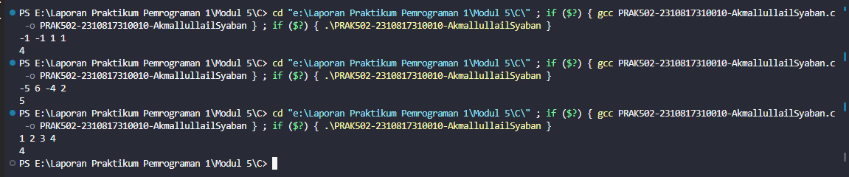

Gambar 3. Screenshot Output Soal 2 Bahasa C

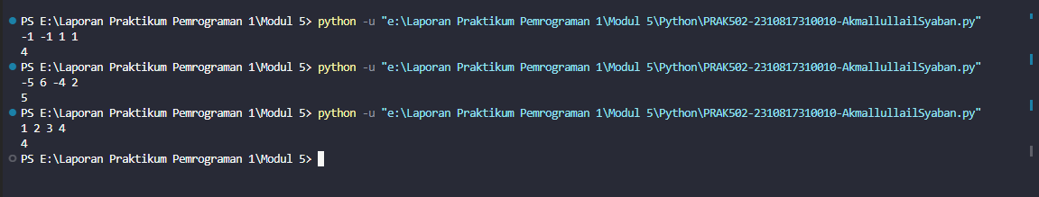

Gambar 4. Screenshot Output Soal 2 Bahasa Python

## Pembahasan

Pada baris [1] – [2], merupakan include stdio.h sebagai pengimpor fungsi input/output, sedangkan math.h sebagai library untuk fungsi matematika. Pada baris [4] – [9] merupakan fungsi dengan 2 parameter nilai1 dan nilai2, dan akan menghitung hasil jika nilai1 – nilai2 kurang dari sama dengan 0 maka hasilnya akan dikalikan -1. Pada baris [11] – [13] merupakan cara memutlakan nilai/hasil yang sudah dihitung. Pada baris [15] terdapat int main () adalah tipe data yang jenisnya akan dikembalikan nilainya kembali. Pada baris [17] merupakan pernyataan variable dalam bentuk tipe data integer dari a sampai d. Pada baris [18] – [21] merupakan panggilan input untuk setiap variable dari a sampai dengan d. Pada baris [22] merupakan pembentukan variable hasil untuk menghitung selisih a dan b dan juga c dan d, hasilnya dijumlahkan dan disimpan dalam variable hasil. Pada baris [23] merupakan pencetakan hasil menggunakan fungsi mutlak dengan printf. Pada [24] terdapat return 0 yang menandakan bahwa kode berjalan dengan baik dan nilainya dikembalikan ke 0.

Pada python, baris [1] membuat fungsi dengan 2 parameter nilai1 dan nilai2. Pada baris [2] – [4] merupakan kode yang berfungsi untuk menghitung dan mengubah nilai jika negatif menjadi positif. Pada baris [5] merupakan pengembalian fungsi hitung yang sudah dibentuk sebelumnya. Pada baris [7] – [8] merupakan fungsi untuk memutlakan nilai dan mengembalikan nilai mutlak dengan fungsi abs/absolute. Pada baris [10] merupakan input user yang memuat 4 input dan dipisah dengan split, setiap input dinyatakan dengan tipe data integer menggunakan fungsi map. Pada baris [12] merupakan fungsi untuk menghitung selisih dari a dan b, serta c dan d. Pada baris [13] – [14] merupakan pemanggilan sekaligus pencetakan hasil dengan fungsi mutlak.

# SOAL 3

Pak Roni Seorang master matematika yang sangat handal, Pak Roni menyuruh anda untuk membuatkan program menentukan nilai terbesar dan terkecil. Pak Roni memiliki Angka N buah bilangan bulat. Di antara bilangan-bilangan tersebut, tentukan bilangan terbesar dan bilangan terkecil.

**Format Masukan**

Baris pertama/awal berisi sebuah bilangan bulat N. Baris setelahnya berisi N buah bilangan bulat.

**Format Keluaran**

Sebuah baris berisi X Y, dengan X adalah bilangan terbesar dan Y adalah bilangan terkecil

|  |
| --- |
| #include <stdio.h>  int maksimal(int a, int b){  // Lengkapi Function ini  }  int minimal(int a, int b){  // Lengkapi Function ini  }  int main(){  int batas = 0;  int maks = -100000;  int minim = 100000;  int bilangan;  scanf("%d", &bilangan);  while(batas < bilangan){  int nilai;  scanf("%d", &nilai);  maks = maksimal(maks, nilai);  minim = minimal(minim, nilai);  batas++;  }  printf("%d %d",maks,minim);  } |

|  |  |
| --- | --- |
| **Input** | **Output** |
| 5  12 34 -5 -3 19 | 34 -5 |
| 8  1 -1 1 10 10 6 8 4 | 10 -1 |
| 10  1 -2 5 7 19 21 -19 12 32 10 | 32 -19 |

## Source Code

Tabel 5. Source Code Jawaban Soal 3 Bahasa C

|  |  |
| --- | --- |
| 1  2  3  4  5  6  7  8  9  10  11  12  13  14  15  16  17  18  19  20  21  22  23  24  25  26  27  28  29  30 | #include <stdio.h>  int maksimal(int a, int b){      if (a > b){          return a;      }else{          return b;      }  }  int minimal(int a, int b){      if (a < b){          return a;      }else{          return b;      }  }  int main(){      int batas = 0;      int maks = -100000;      int minim = 100000;      int bilangan;      scanf("%d", &bilangan);      while(batas < bilangan){          int nilai;          scanf("%d", &nilai);          maks = maksimal(maks, nilai);          minim = minimal(minim, nilai);          batas++;      }      printf("%d %d",maks,minim);  } |

Tabel 6. Source Code Jawaban Soal 3 Bahasa Python

|  |  |
| --- | --- |
| 1  2  3  4  5  6  7  8  9  10  11  12  13  14  15  16  17  18  19  20  21  22  23  24  25 | def maksimal(a, b):      if a > b:          return a      else:          return b  def minimal(a, b):      if a < b:          return a      else:          return b  batas = 0  maks = -100000  min = 100000  bilangan = int(input())  while batas < bilangan:      angka = map(int,input().split())      for nilai in angka:          maks = maksimal(maks, nilai)          min = minimal(min, nilai)          batas += 1  print(f"{maks} {min}") |

## Output Program

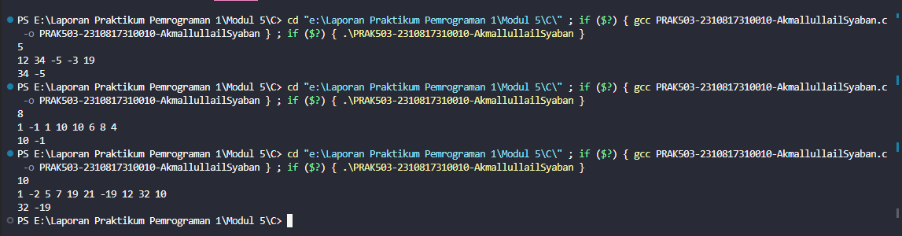

Gambar 5. Screenshot Output Soal 3 Bahasa C

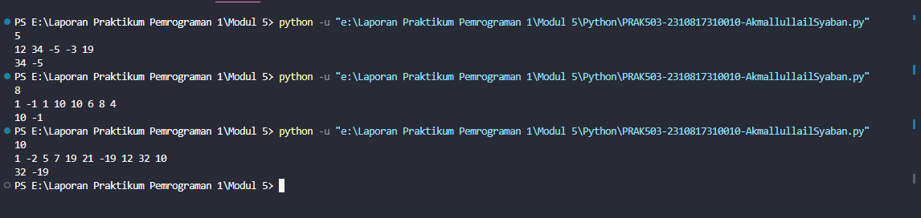

Gambar 6. Screenshot Output Soal 3 Bahasa Python

## Pembahasan

Pada baris [1], merupakan include stdio.h sebagai pengimpor fungsi input/output. Pada baris [2] merupakan pernyataan fungsi maksimal dengan 2 parameter dengan tipe data integer. Pada baris [3] – [8] merupakan fungsi untuk menentukan nilai maksimal jika a lebih besar dari b maka akan mengembalikan nilai a tetapi sebaliknya jika b lebih besar maka akan mengembalikan nilai b. Pada baris [9] merupakan fungsi minimal dengan 2 parameter dengan tipe integer. Pada baris [10] – [14] merupakan fungsi untuk menentukan nilai minimal jika a lebih kecil dari b maka akan mengembalikan nilai a, sebaliknya jika b lebih kecil dari a akan mengembalikan nilai b. Pada baris [16] terdapat int main () adalah tipe data yang jenisnya akan dikembalikan nilainya kembali. Pada baris [17] – [21] merupakan inisialisasi beberapa variable yang akan digunakan untuk mengontrol loop dan untuk menyimpan nilai maks dan minimum, variable bilangan untuk jumlah bilangan yang akan diinput dan scanf untuk input nya. Pada baris [22] merupakan loop yang akan berjalan sesuai banyak bilangan input. Pada baris [23] – [24] merupakan untuk input didalam loop atau nilai berapa saja yang akan kita masukkan. Pada baris [25] – [26] merupakan fungsi yang memanggil nilai untuk membandingkan nilai maks dengan nilai yang baru, begitu juga pada minimum. Pada baris [27] merupakan fungsi jika loop sudah mulai berjalan maka loop akan mencapat batas bilangan yang sudah kita inputkan dengan menambah +1.

Pada python, pada baris [1] merupakan fungsi untuk nilai maksimal dengan 2 nilai parameter a dan b. Pada baris [2] – [5] merupakan fungsi if, jika a lebih besar dari b maka akan mengembalikan nilai a dan begitu juga sebaliknya jika b lebih besar dari a maka akan mengembalikan nilai b. pada baris [6] merupakan fungsi untuk nilai minimal dengan 2 parameter yang sama. Pada baris [7] – [10] merupakan fungsi if jika a lebih kecil dari b maka akan mengembalikan nilai a, serta jika b lebih kecil dari a maka akan mengembalikan nilai a. Pada baris [12] – [14] merupakan variable untuk batas loop yang akan digunakan. Pada baris [16] merupakan input untuk perulangan while yang akan dibuat pada line selanjutnya. Pada baris [18] merupakan perulangan while yang akan melakukan loop selama kurang dari bilangan input. Pada baris [19] merupakan input nilai yang akan di cek maksimal dan minimalnya yang dipisah dengan split dan masing masingnya di konversi ke integer dengan menggunakan map. Pada baris [20] – [23] merupakan perulangan untuk mengecek nilai maks dan minimal di dalam angka dan memperbarui nilai maks dan minimum dengan memanggil fungsi maksimal dan minimum, dan batas +=1 untuk menambahkan variable batas setiap kali loop berjalan.

# SOAL 4

Pa Jack ingin menguji kecerdasan Anda. Anda akan diminta untuk membalik representasi desimal dari beberapa bilangan bulat positif, dengan mengabaikan leading zero. Sebagai contoh, 45670 jika dibalik menjadi 07654; lalu karena leading zero diabaikan, maka akan dianggap menjadi 7654. Pak Jack akan memberikan Anda dua buah bilangan bulat positif A dan B. Anda diminta untuk membalik representasi desimal kedua bilangan tersebut. Sebut saja hasil pembalikan representasi desimal keduanya sebagai A' dan B'. Kemudian, Anda diminta untuk menjumlahkan A' dan B'. Sebut saja hasil penjumlahannya sebagai C. Terakhir, Anda diminta untuk mencetak hasil pembalikan representasi desimal dari C. Sebagai contoh, A adalah 1290 dan B adalah 452. Maka, A' dan B' secara berurut adalah 921 dan 254. Hasil penjumlahan A' dan B' adalah C, yaitu 921 + 254 = 1175. Bilangan yang dicetak adalah pembalikan dari C, yaitu 5711.

|  |
| --- |
| #include <stdio.h>  int reverse(){  // Lengkapi Function ini  }  int main() {  int A, B;  scanf("%d %d",&A,&B);  A=reverse(A);  B=reverse(B);  int C = A+B;  printf("%d",reverse(C));  } |

|  |  |
| --- | --- |
| **Input** | **Output** |
| 1290 452 | 5711 |
| 5430 1120 | 655 |
| 932 114 | 56 |

## Source Code

Tabel 7. Source Code Jawaban Soal 4 Bahasa C

|  |  |
| --- | --- |
| 1  2  3  4  5  6  7  8  9  10  11  12  13  14  15  16  17  18  19  20 | #include <stdio.h>  int reverse(int nilai){  // Lengkapi Function ini      int reversed = 0;      while (nilai != 0){          int digit = nilai % 10;          reversed = reversed * 10 + digit;          nilai /= 10;      }      return reversed;  }  int main() {      int A, B;      scanf("%d %d",&A,&B);      A=reverse(A);      B=reverse(B);      int C = A+B;      printf("%d",reverse(C));  } |

Tabel 8. Source Code Jawaban Soal 4 Bahasa Python

|  |  |
| --- | --- |
| 1  2  3  4  5  6  7  8  9  10  12  13  14 | def reverse(nilai):      reversed = 0      while nilai != 0:          digit = nilai % 10          reversed = reversed * 10 + digit          nilai //= 10      return reversed  A, B = map(int, input().split())  A = reverse(A)  B = reverse(B)  C = A + B  print(reverse(C)) |

## Output Program

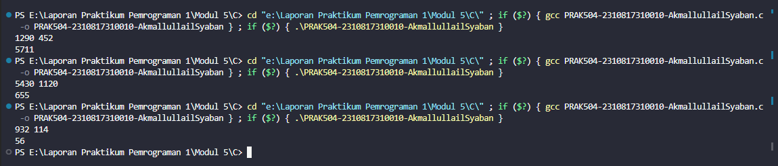

Gambar 7. Screenshot Output Soal 4 Bahasa C

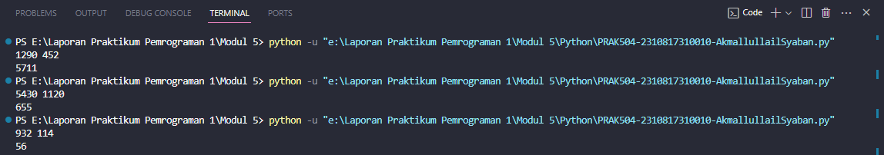

Gambar 8. Screenshot Output Soal 4 Bahasa Python

## Pembahasan

Pada baris [1], #include <stdio.h> yang merupakan header file yang bertujuan untuk mengimpor fungsi. Pada baris [2] merupakan pernyataan fungsi reverse dengan satu parameter yang tipe datanya integer. Pada baris [4] merupakan inisialisasi nilai pertama dengan nilai 0. Pada baris [5] merupakan perulangan yang akan berjalan jika nilai tidak sama dengan nol. Pada baris [6] – [9] nilai digit terakhir diambil dengan modulus 10 dan kemudian ditambah ke variable reversed setelah itu dipindahkan ke kiri, digit terakhir dihapus dari nilai dengan membagi 10. Pada baris [10] mengembalikan nilai yang telah dihitung. Pada baris [13] terdapat int main () adalah tipe data yang jenisnya akan dikembalikan nilainya kembali. Pada baris [14] – [15] merupakan pernyataan variable nilai a dan b sekaligus untuk input nya dengan fungsi scanf. Pada baris [16] – [17] merupakan pemanggilan variable dengan fungsi yang sudah dibuat sebelumnya, a akan me reverse atau membalik nilai a dan mengabaikan 0 jika ada dibelakangnya, begitu juga pada b. Pada baris [18] merupakan variable c yang dimana bertujuan menambahkan variable setelah dibalik. Pada baris [19] merupakan print atau mencetak output dari hasil yang sudah ditambahkan.

Pada python, baris [1] menyatakan fungsi reverse dengan satu parameter. Pada baris [2] merupakan inisialisasi awal nilai reversed dengan = 0. Pada baris [3] merupakan perulangan yang kondisinya nilai tidak boleh sama dengan 0. Pada baris [4] – [6] merupakan nilai digit terakhir diambil dengan modulus 10 dan kemudian ditambah ke variable reversed setelah itu dipindahkan ke kiri, digit terakhir dihapus dari nilai dengan membagi 10. Pada baris [7] merupakan pengembalian nilai dari reverse. Pada baris [9] merupakan pernyataan fungsi input a dan b dengan pemisahan split dan pengkonversian tiap data dengan map dalam tipe data integer. Pada baris [10] – [11] merupakan pemanggilan fungsi yang sudah dibentuk. Pada baris [12] merupakan operasi yang akan menjumlahkan nilai a dan b setelah dibalik. Pada baris [13] merupakan pencetakan output dengan print reverse c.

# SOAL 5

Pak Denni meminta anda untuk melengkapi function berikut supaya programnya bisa dijalankan dengan baik dan benar. Format Masukkan : yang pertama tahun lahir, yang kedua nama dan yang terakhir asal.

|  |
| --- |
| #include <stdio.h>  void Biodata(, , ,){  int tahun_sekarang = 2020;  // Lengkapi Function ini  }  int main() {  int tahunLahir;  char A[20], B[15];  scanf(" %d",&tahunLahir);  scanf(" %[^\n]%*c",&A);  scanf(" %[^\n]%*c",&B);  Biodata(tahunLahir, Namaku, Asal);  return 0;  } |

|  |  |
| --- | --- |
| **Input** | **Output** |
| 2001  Doni  Banjarmasin | Perkenalkan Nama Saya : Doni  Umur Saya : 19  Saya Adalah Angkatan : 2020  Asal Saya dari : Banjarmasin |
| 2003  Rina  Martapura | Perkenalkan Nama Saya : Rina  Umur Saya : 17  Saya Adalah Angkatan : 2020  Asal Saya Dari : Martapura |

## Source Code

Tabel 9. Source Code Jawaban Soal 5 Bahasa C

|  |  |
| --- | --- |
| 1  2  3  4  5  6  7  8  9  10  11  12  13  14  15  16  17  18  19  20 | #include <stdio.h>  void Biodata(int tahun, char *Namaku,char *Asal){      int tahun_sekarang = 2020;  // Lengkapi Function ini      printf("\nPerkenalkan Nama Saya : %s\n",Namaku);      printf("Umur Saya : %d\n",tahun_sekarang - tahun);      printf("Saya Adalah Angkatan : %d\n",tahun_sekarang);      printf("Asal Saya Dari : %s\n",Asal);  }  int main() {      int tahunLahir;      char Namaku[20], Asal[15];      scanf(" %d",&tahunLahir);      scanf(" %[^\n]%*c",&Namaku);      scanf(" %[^\n]%*c",&Asal);      Biodata(tahunLahir, Namaku, Asal);  return 0;  } |

Tabel 10. Source Code Jawaban Soal 5 Bahasa Python

|  |  |
| --- | --- |
| 1  2  3  4  5  6  7  8  9  10  11  12 | def biodata(tahun, namaku, asal):      tahun_sekarang = 2020      print(f"\nPerkenalkan Nama Saya : {namaku}")      print(f"Umur Saya : {tahun_sekarang - tahun}")      print(f"Saya Adalah Angkatan : {tahun_sekarang}")      print(f"Asal Saya Dari : {asal}")  tahunlahir = int(input())  namaku = input()  asal = input()  biodata(tahunlahir, namaku, asal) |

## Output Program

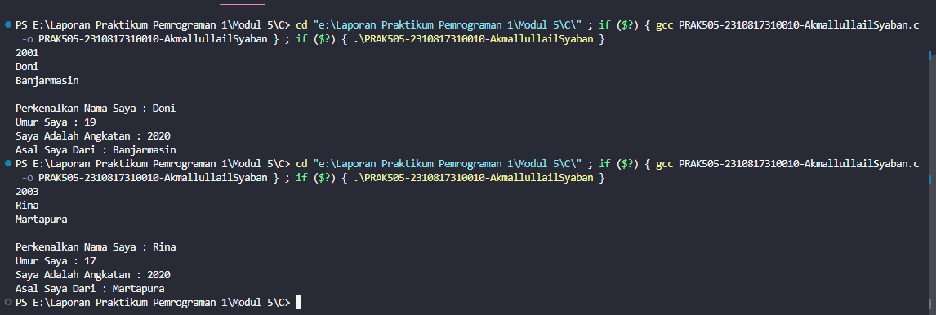

Gambar 9. Screenshot Output Soal 5 Bahasa C

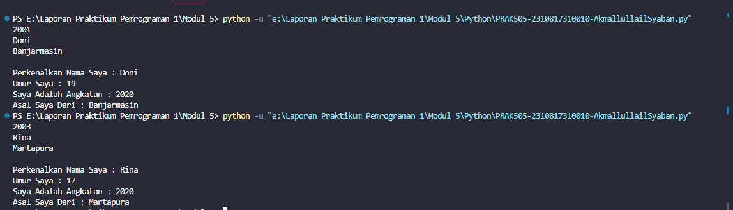

Gambar 10. Screenshot Output Soal 5 Bahasa Python

## Pembahasan

Pada baris [1], #include <stdio.h> yang merupakan header file yang bertujuan untuk mengimpor fungsi. Pada baris [2] merupakan pernyataan fungsi dengan parameter 3 nilai dalam bentuk tipe data integer dan char. Pada baris [3] merupakan inisialiasi awal untuk menghitung tahun nantinya. Pada baris [5] – [8] merupakan cetak tentang biodata, di bagian nama menggunakan variable nama, untuk bagian umur dengan hitungan tahun sekarang yang akan dikurang dengan tahun input, bagian angkatan dengan inisialisasi tahun sekarang, dan terakhir bagian asal dengan variable asal. Pada baris [11] terdapat int main () adalah tipe data yang jenisnya akan dikembalikan nilainya kembali. Pada baris [12] – [13] merupakan pernyataan variable dalam bentuk int dan char dengan array size 20 untuk nama dan asal 15. Pada baris [14] – [16] merupakan scanf untuk setiap variable yang dibentuk, terdapat format string %[^\n]%*c untuk membaca sebuah string yang mengandung spasi, \n untuk membuat newline dan *c untuk membaca input. Pada baris [17] merupakan pemanggilan fungsi dengan parameter yang telah diinput. Pada baris [19] terdapat return 0 yang artinya kode dapat berjalan dengan baik.

Pada python, baris [1] merupakan definisi fungsi dengan 3 nilai parameter. Pada baris [2] merupakan inisialiasi awal untuk variable tahun yang sama dengan 2020. Pada baris [4] – [7] merupakan pencetakan untuk informasi biodata yang menggunakan print f string untuk dapat mempermudah penyisipan variable, untuk nama menggunakan variable nama, umur dengan operasi pengurangan tahun sekarang dengan tahun yang akan diinput, untuk angkatan menggunakan inisialisasi awal, dan terakhir untuk asal menggunakan variable asal. Pada baris [9] – [11] merupakan fungsi input untuk dapat menginput setiap variable/nilai, untuk tahun menggunakan int didepan karena harus dikonversi dari string jadi tipe data integer. Pada baris [12] merupakan pemanggilan fungsi dengan memanggil fungsi yang sudah ditentukan diawal atau pada baris pertama.

# TAUTAN GIT

Berikut adalah tautan untuk source code yang telah dibuat.

https://github.com/Akmlsybn/Pemrograman_1/tree/main/Modul%205